**UNIVERSIDAD CATÓLICA SANTO TORIBIO DE MOGROVEJO**

**FACULTAD DE INGENIERÍA**

**ESCUELA DE INGENIERÍA DE SISTEMAS Y COMPUTACIÓN**



**TÍTULO DE LA TESIS**

**~~DOCUMENTO DE AVANCE DE TESIS~~**

**~~PARA EVIDENCIAR LA EJECUCIÓN DE TESIS~~**

**~~EN EL CURSO DE SEMINARIO DE TESIS I~~**

**AUTOR**

**RODRIGO GRANJA REQUEJO**

**ASESOR**

**Grado. NOMBRES Y APELLIDOS DEL DNI**

https://orcid.org/0000-0003-2979-0731

**Chiclayo,** Elija un elemento.

**INFORMACIÓN GENERAL**

1. **Facultad y Escuela**

Facultad de Ingeniería – Escuela de Ingeniería de Sistemas y Computación

1. **Título del informe de tesis**

SISTEMA WEB BASADO EN TÉCNICAS DE RECOMENDACIÓN DE INTELIGENCIA ARTIFICIAL PARA APOYAR EL PROCESO DE VENTAS ONLINE EN LA EMPRESA MACGA DE CHICLAYO.

1. **Autor(es) y firma(s)**

Rodrigo Granja Requejo

|  |
| --- |
|  |
| **Autor** |

1. **Asesor y firma**

Ing. Hector Zelada Valdivieso

|  |
| --- |
|  |
| **Asesor** |

1. **Línea y área de la investigación**

Colocar la línea y área de la investigación

1. **Fecha de presentación**

Día de mes de Año

Contenido

1. Preparación Inicial 4

1.1. Definición de Objetivos y Visión del Proyecto 4

**1.1.1.** **Objetivos del proyecto** 4

**1.1.2.** **Visión del proyecto** 5

**1.1.3.** **Beneficios esperados** 6

**1.1.4.** **Alcance del proyecto** 8

**1.1.5.** **Stackeholders y partes interesadas** 9

**1.1.6.** **Ética y cumplimiento** 9

1.2. Identificación del Scrum Master y el Product Owner 10

**1.2.1.** **Scrum Master** 10

**1.2.2.** **Product Owner** 11

1.3. Formación del Equipo Scrum 12

1.4. Elaboración del Product Backlog (lista priorizada de funcionalidades) 13

1.5. Planificación del Primer Sprint 15

**1.5.1.** **Creación, aprobación de historias de usuario.** 15

**1.5.2.** **Diseño de interfaces** 22

**1.5.3.** **Identificar y estimar Tareas** 28

2. Investigación y Planificación Detallada 30

# **Preparación Inicial**

## **Definición de Objetivos y Visión del Proyecto**

### **Objetivos del proyecto DE NEGOCIO O DE LA TESIS??**

El proyecto "Sistema web basado en técnicas de recomendación de inteligencia artificial para apoyar el proceso de ventas online en la empresa MACGA de Chiclayo" tiene como propósito principal la implementación de una solución tecnológica innovadora que optimice el proceso de ventas en línea de la empresa MACGA SAC, ubicada en Chiclayo, Perú. Para lograrlo, se plantean los siguientes objetivos:

#### **Objetivo General**

Desarrollar un sistema web de recomendación basado en técnicas de inteligencia artificial que permita mejorar la experiencia de compra de los usuarios en la plataforma de ventas en línea de MACGA SAC y, al mismo tiempo, aumentar la eficiencia y efectividad de las estrategias de ventas en línea de la empresa.

#### **Objetivos Específicos**

* Desarrollar un modelo de recomendación personalizado que utilice algoritmos de IA para generar recomendaciones precisas y relevantes de celulares, basándose en el historial de compras y las preferencias de cada cliente.
* Seleccionar la técnica de recomendación de IA más adecuada para el sistema de ventas online, considerando la adaptabilidad a las características cambiantes de los usuarios y las tendencias del mercado.
* Identificar el comportamiento de los usuarios que intervienen y son relevantes en el proceso de ventas online

### **Visión del proyecto**

Se centra en la transformación de la experiencia de compra en línea de MACGA SAC y su consolidación como líder en el mercado de ventas en línea de productos diversos en Chiclayo y sus alrededores.

En un futuro cercano, el proyecto busca lograr los siguientes aspectos clave:

1. Experiencia de Compra Personalizada: Nuestro sistema de recomendación de inteligencia artificial???? se convertirá en el mejor aliado de nuestros clientes, ofreciéndoles recomendaciones de productos altamente personalizadas y relevantes. Los usuarios sentirán que MACGA SAC comprende sus necesidades y preferencias de compra, lo que se traducirá en un aumento significativo en la satisfacción del cliente y la retención.
2. Eficiencia Operativa: La plataforma de ventas en línea se convertirá en un motor de ventas altamente eficiente para MACGA SAC. La implementación de técnicas de inteligencia artificial permitirá optimizar la gestión de inventario, los procesos de logística y la segmentación de clientes. Esto resultará en una reducción de costos operativos y un aumento en la rentabilidad.
3. Crecimiento del Negocio: La adopción de esta tecnología innovadora atraerá a un mayor número de usuarios y compradores potenciales. Esperamos un aumento significativo en las ventas en línea y, en última instancia, un crecimiento sólido y sostenible para la empresa. MACGA SAC se posicionará como un referente en el comercio en línea en Chiclayo y sus alrededores.
4. Seguridad y Confianza: La seguridad de los datos de nuestros clientes y la integridad de las transacciones en línea son pilares fundamentales de nuestra visión. MACGA SAC será reconocida como una empresa que garantiza la protección y la privacidad de la información del cliente, lo que fomentará la confianza en nuestra plataforma.
5. Colaboración Estratégica: La cooperación con empresas como SERTEC G y CloudByte SAC, que aportan recursos financieros y técnicos al proyecto, fortalecerá nuestra capacidad de implementación y asegurará el éxito del proyecto. Estas colaboraciones se consolidarán como relaciones estratégicas a largo plazo.
6. Innovación Continua: La visión de este proyecto va más allá de su implementación inicial. MACGA SAC se compromete a mantenerse a la vanguardia de la tecnología y la innovación en ventas en línea. La empresa seguirá mejorando y adaptando su plataforma para satisfacer las cambiantes necesidades y expectativas de sus clientes.

### **Beneficios esperados**

Se enumeran los beneficios clave esperados al completar el proyecto junto con una cuantificación cuando sea posible:

1. **Aumento de las Ventas:** Se espera un incremento significativo en las ventas en línea de MACGA SAC debido a la personalización de las recomendaciones de productos. Este aumento podría cifrarse en al menos un 20% durante el primer año después de la implementación.
2. **Satisfacción del Cliente:** La mejora en la experiencia de compra, gracias a las recomendaciones personalizadas, se traducirá en un aumento en la satisfacción del cliente. Esto se medirá mediante encuestas de satisfacción, apuntando a un aumento del 15% en la puntuación de satisfacción del cliente.
3. **Fidelización de Clientes:** La experiencia de compra mejorada y las recomendaciones precisas fomentarán la fidelización de clientes. Se espera un aumento del 25% en la tasa de retención de clientes existentes.
4. **Mayor Alcance de Mercado: La** plataforma de ventas en línea se convertirá en un punto de referencia en Chiclayo, atrayendo a nuevos clientes. Se espera un aumento del 30% en la base de clientes durante los primeros dos años.
5. **Colaboraciones Estratégicas:** La colaboración con SERTEC G y CloudByte SAC proporcionará una fuente adicional de ingresos y recursos técnicos, contribuyendo a la estabilidad financiera del proyecto.????
6. **Innovación Continua:** La empresa estará preparada para futuras innovaciones tecnológicas en el campo de las ventas en línea y la inteligencia artificial, lo que asegurará su competitividad a largo plazo. CUÁLES SON LOS ASPECTOS TÉCNICOS QUE PERMITIRÁ ESTE LOGRO??

### **Alcance del proyecto**

El alcance del proyecto se define de la siguiente manera:

**Incluye**

* Diseño, desarrollo e implementación de un sistema web de ventas en línea que integre técnicas de recomendación de inteligencia artificial.
* Recopilación, limpieza y análisis de datos relacionados con usuarios, productos y ventas de la empresa MACGA de Chiclayo para alimentar el sistema de recomendación.
* Capacitación del personal de la empresa para utilizar y mantener el sistema de manera efectiva.
* Mantenimiento continuo del sistema web y las técnicas de recomendación, incluyendo actualizaciones y correcciones de errores.
* Colaboración con SERTEC G y CloudByte SAC en el financiamiento y desarrollo de componentes técnicos del proyecto.

FUNDAMENTAR  
**No incluye**

* Adquisición de hardware o infraestructura física, a menos que esté directamente relacionada con la implementación de componentes técnicos específicos acordados con SERTEC G y CloudByte SAC.
* Desarrollo de aplicaciones móviles independientes, aunque el sistema web pueda ser accesible desde dispositivos móviles a través de navegadores web.
* Cualquier actividad que esté fuera del alcance del proyecto original definido en este documento de propuesta.

**Restricciones**

* Restricción de presupuesto: El presupuesto total asignado para el proyecto es de S/. 8,800.00.

### **Stackeholders y partes interesadas**

Las partes interesadas clave en el proyecto son las siguientes:

1. Dirección de MACGA SAC: La alta dirección de la empresa, representada por el gerente general y los directores, tiene un interés fundamental en el éxito del proyecto, ya que afectará directamente las operaciones y la rentabilidad de la empresa.
2. Equipo de Desarrollo: Incluye a los desarrolladores de software, diseñadores y profesionales de datos que estarán involucrados en la creación e implementación del sistema web y las técnicas de recomendación.
3. Personal de Ventas y Atención al Cliente: Este personal utilizará la plataforma para atender a los clientes y gestionar las ventas, por lo que su adopción exitosa es esencial.
4. Clientes de MACGA: Los clientes que utilizan la plataforma de ventas en línea serán directamente impactados por las mejoras en la experiencia de compra.
5. SERTEC G: Como colaborador financiero, SERTEC G tiene un interés financiero en el proyecto y colaborará en la adquisición de equipos y materiales.
6. CloudByte SAC: Como colaborador en el desarrollo de software, CloudByte SAC desempeñará un papel clave en la implementación de las técnicas de recomendación.

## **Identificación del Scrum Master y el Product Owner**

PRESENTAR LA ESCALA DE MEDICIÓN DE LA PRIORIDAD

TABLA I

IDENTIFICACIÓN DEL SCRUM MASTER Y EL PRODUCT OWNER

|  |  |  |  |
| --- | --- | --- | --- |
| **Rol** | **Miembro** | **Responsabilidades** | **Prioridad** |
| Product Owner | * Entidad empresarial * Colaboradores | * Establecer una visión clara para el proyecto que se alinee con los intereses académicos y empresariales | Alta |
| Scrum Master | Asesor | * Promover la Comunicación * Facilitar el proceso Scrum * Promover la Comunicación * Apoyo a la Planificación de Sprints | Alta |

## **Formación del Equipo Scrum**

TABLA VII

FORMACIÓN DEL EQUIPO SCRUM

|  |  |  |  |
| --- | --- | --- | --- |
| **Rol** | **Miembro** | **Descripción** | **Prioridad** |
| Product Owner | * Entidad empresarial * Colaboradores | Gerencia de la empresa Macga SAC | Alta |
| Scrum Master | Asesor | Magister en Ingeniería de Sistemas. | Alta |
| Developmet Team | Granja Requejo Rodrigo | Estudiante Tesista | Alta |
|

## **Elaboración del Product Backlog**

### **Desarrollo de épicas.**

**Gestión de Usuarios**

Esta épica está enfocada en la gestión de usuarios de acuerdo con el tipo de rol que se le asigne. El sistema contemplará diferentes tipos de roles, como administrador, cliente y analista. Las funcionalidades incluirán el inicio y cierre de sesión, gestión de perfiles de usuario, registro de nuevos usuarios y asignación de roles específicos.

**Gestión de Productos**

Esta épica se centra en la gestión de productos, dentro del sistema de recomendación. Las funcionalidades incluirán la creación, actualización y eliminación de productos, así como la asignación de categorías y etiquetas relevantes para facilitar el proceso de recomendación.

**Gestión de Ventas**

Esta épica se enfoca en la gestión de las ventas generadas a través del sistema de recomendación. Las funcionalidades incluirán el registro al carrito de compras, registro de ventas.

**Gestión de Recomendación**

Esta épica se centra en la gestión del proceso de recomendación en sí. Las funcionalidades incluirán la recolección y análisis de datos de los usuarios, la generación de recomendaciones personalizadas basadas en algoritmos de IA, la evaluación de la efectividad de las recomendaciones y la mejora continua del modelo de recomendación.

### **Backlog Priorizado**

|  |  |  |  |  |
| --- | --- | --- | --- | --- |
| ***Épica*** | ***N° HU*** | ***Descripción*** | ***Historia de Usuario*** | ***Priorización*** |
| ***Gestión de Usuarios*** | ***1*** | ***Como*** Administrador o Cliente  ***quiero*** poder iniciar sesión en el sistema  para acceder a mi cuenta y funcionalidades. ***para*** acceder a mi cuenta y funcionalidades. | Iniciar sesión | Must have |
| ***2*** | ***Como*** Administrador o Cliente  ***quiero*** poder cerrar sesión en el sistema  ***para*** poder garantizar la seguridad de mi cuenta y proteger mi información. | Cerrar Sesión | Must have |
| ***3*** | ***Como*** Administrador  ***quiero*** poder registrar un nuevo usuario  ***para*** gestionar quien tiene acceso a diferentes partes del sistema. | Registrar Usuario | Must have |
| ***4*** | ***Como*** Administrador  ***quiero*** poder actualizar una cuenta de usuario en el sistema,  ***para*** para mantener la información de los usuarios actualizada. | Actualizar usuario | Should have |
| ***5*** | ***Como*** Administrador  ***quiero*** poder eliminar una cuenta de usuario,  ***para*** gestionar que solo las cuentas necesarias estén en el sistema. | Eliminar Usuario | Could have |
| ***6*** | ***Como*** Administrador  ***quiero*** poder listar cuentas de usuario,  ***para*** visualizar todas las cuentas de usuario que hay en el sistema. | Listar Usuarios | Must have |
|  | ***7*** | ***Como*** Editor  ***quiero*** poder cambiar mi contraseña  ***para*** asegurar la protección de mi cuenta. | Cambiar Contraseña | Should have |
| ***Gestión de Productos*** | ***8*** | ***Como*** Administrador o editor  ***Quiero*** poder registrar procesadores  ***Para*** poder registrar a un producto | Registrar procesador | Must have |
| ***9*** | ***Como*** Administrador o editor  ***Quiero*** poder actualizar un procesador  ***Para*** poder tener el control de registros de los procesadores | Actualizar  procesador | Must have |
| ***10*** | ***Como*** Administrador  ***Quiero*** poder dar de baja a un procesador  ***Para*** poder tener el controlado el estado de cada procesador | Cambiar estado de un procesador | Must have |
| ***11*** | ***Como*** Administrador o editor  ***Quiero*** poder listar los procesadores  ***Para*** poder visualizar la lista de procesadores. | Listar procesadores | Must have |
| ***12*** | ***Como*** Administrador o editor  ***Quiero*** poder registrar marcas  ***Para*** poder registrar a un producto | Registrar marca | Must have |
| ***13*** | ***Como*** Administrador o editor  ***Quiero*** poder actualizar una marca  ***Para*** poder tener el control de registros de las marcas | Actualizar  marca | Must have |
| ***14*** | ***Como*** Administrador  ***Quiero*** poder dar de baja a una marca  ***Para*** poder tener el controlado el estado de cada marca | Cambiar estado de una marca | Must have |
| ***15*** | ***Como*** Administrador o editor  ***Quiero*** poder listar las marcas  ***Para*** poder visualizar la lista de marcas. | Listar marcas | Must have |
| ***16*** | ***Como*** Administrador o editor  ***Quiero*** poder registrar productos  ***Para*** tener un inventario en la empresa | Registrar producto | Must have |
| ***17*** | ***Como*** Administrador o editor  ***Quiero*** poder actualizar un producto  ***Para*** poder tener el control de registros de los productos | Actualizar  marca | Must have |
| ***18*** | ***Como*** Administrador  ***Quiero*** poder dar de baja a un producto  ***Para*** poder tener el controlado el estado de cada producto | Cambiar estado de un producto | Must have |
| ***19*** | ***Como*** Administrador o editor  ***Quiero*** poder listar los productos  ***Para*** poder visualizar la lista de productos. | Listar productos | Must have |
| ***Gestión de ventas*** | ***20*** | ***Como*** Cliente  ***Quiero*** poder gestionar mi carrito de comprar,  ***Para*** poder tener un control de los productos que deseo comprar | Gestionar carrito de comprar | Must have |
| ***21*** | ***Como*** Cliente  ***Quiero*** poder comprar mis productos seleccionados,  ***Para*** poder realizar mi compra. | Registrar  venta | Must have |
| ***Gestionar recomendación*** | ***22*** | ***Como*** cliente  ***Quiero*** poder tener recomendaciones de los productos,  ***Para*** poder tener la rápido la información de productos que me gustan. |  | Must have |

ESTABLECER ANTES LA ESCALA DE MEDICIÓN

## **Planificación del Primer Sprint**

### **Creación, aprobación de historias de usuario.**

|  |  |  |  |
| --- | --- | --- | --- |
| **HISTORIA DE USUARIO** | Registro de Usuarios | **IDENTIFICACIÓN** | HU-01 |
| **Usuario** | Usuario Final (Cliente) | | |
| **Descripción** | Como Usuario Final, quiero poder registrarme en la plataforma para acceder a sus funcionalidades y realizar compras. | | |
| **Criterios de Aceptación** | **Caso de Éxito:**  Registro de Usuario Exitoso Dado que soy un Usuario Final y estoy en la página de registro, cuando complete el formulario de registro con información válida (nombre, dirección, fecha de nacimiento, sexo, profesión, dedicación, correo electrónico y contraseña) y confirme la operación, entonces el sistema deberá registrar con éxito mi cuenta en la base de datos y mostrarme un mensaje de confirmación.  **Caso de Fallo:**  Correo Electrónico Duplicado dado que soy un Usuario Final y estoy en la página de registro, cuando intente registrarme con un correo electrónico que ya existe en el sistema, entonces el sistema deberá mostrar un mensaje de error indicando que el correo electrónico ya está en uso y solicitarme que proporcione un correo electrónico único.  **Caso de Error:**  Datos Faltantes en los Campos dado que soy un Usuario Final y estoy en la página de registro, cuando intente registrarme sin proporcionar toda la información obligatoria (nombre, dirección, correo electrónico o contraseña, fecha de nacimiento), entonces el sistema deberá mostrar un mensaje de error indicando que los campos obligatorios deben completarse antes de continuar. | | |

|  |  |  |  |
| --- | --- | --- | --- |
| **HISTORIA DE USUARIO** | Inicio de Sesión de Usuarios | **IDENTIFICACIÓN** | HU-02 |
| **Usuario** | Usuario Final (Cliente) | | |
| **Descripción** | Como Usuario Final registrado, quiero poder iniciar sesión en la plataforma con mis credenciales para acceder a mi cuenta y realizar compras. | | |
| **Criterios de Aceptación** | **Caso de Éxito:**  Inicio de Sesión Exitoso; Dado que soy un Usuario Final registrado y estoy en la página de inicio de sesión, cuando ingrese mi correo electrónico y contraseña válidos y confirme la operación, Entonces el sistema deberá autenticarme con éxito y redirigirme a mi cuenta de usuario.  **Caso de Fallo:**  Credenciales Incorrectas; Dado que soy un Usuario Final registrado y estoy en la página de inicio de sesión, cuando ingrese credenciales incorrectas (correo electrónico o contraseña); Entonces el sistema deberá mostrar un mensaje de error indicando que las credenciales son incorrectas y permitirme volver a intentar el inicio de sesión.  **Caso de Error:**  Datos Faltantes; Dado que soy un Usuario Final registrado y estoy en la página de inicio de sesión; Cuando intente iniciar sesión sin proporcionar mi correo electrónico o contraseña; Entonces el sistema deberá mostrar un mensaje de error indicando que ambos campos son obligatorios y solicitar que los complete antes de continuar. | | |

|  |  |  |  |
| --- | --- | --- | --- |
| **HISTORIA DE USUARIO** | Gestión de Perfiles de Usuario | **IDENTIFICACIÓN** | HU-03 |
| **Usuario** | Usuario Final (Cliente) | | |
| **Descripción** | Como Usuario Final registrado, quiero poder ver y editar mi perfil de usuario, incluyendo información personal, preferencias de compra y mi historial de compras. | | |
| **Criterios de Aceptación** | **Ver Perfil de Usuario:**  Dado que soy un Usuario Final registrado y estoy autenticado en mi cuenta; Cuando acceda a la página de perfil de usuario; Entonces el sistema deberá mostrarme información personal, preferencias de compra y un historial de compras.  **Editar Perfil de Usuario:**  Dado que soy un Usuario Final registrado y estoy autenticado en mi cuenta; Cuando edite mi información personal, preferencias de compra y confirme los cambios; Entonces el sistema deberá actualizar mi perfil de usuario en la base de datos y mostrarme un mensaje de confirmación. | | |

|  |  |  |  |
| --- | --- | --- | --- |
| **HISTORIA DE USUARIO** | Búsqueda de Productos | **IDENTIFICACIÓN** | HU-04 |
| **Usuario** | Usuario Final (Cliente) | | |
| **Descripción** | Como Usuario Final, quiero poder buscar productos específicos en la plataforma utilizando palabras clave, categorías y marcas. | | |
| **Criterios de Aceptación** | **Búsqueda por Palabras Clave:**  Dado que soy un Usuario Final y estoy en la página de búsqueda; Cuando ingrese palabras clave en el campo de búsqueda y confirme la operación; Entonces el sistema deberá mostrar resultados relevantes que coincidan con las palabras clave.  **Búsqueda por Marcas:**  Dado que soy un Usuario Final y estoy en la página de búsqueda; Cuando seleccione una marca específica y confirme la operación; Entonces el sistema deberá mostrar resultados que correspondan a la marca seleccionada. | | |

|  |  |  |  |
| --- | --- | --- | --- |
| **HISTORIA DE USUARIO** | Filtrado de Productos | **IDENTIFICACIÓN** | HU-05 |
| **Usuario** | Usuario Final (Cliente) | | |
| **Descripción** | Como Usuario Final, quiero poder aplicar filtros para refinar los resultados de búsqueda de productos, como filtros por precio, tamaño y color. | | |
| **Criterios de Aceptación** | **Filtrado por Precio:**  Dado que soy un Usuario Final y estoy viendo los resultados de búsqueda; Cuando aplique un filtro de precio, como "rango de precio" y confirme la operación; Entonces el sistema deberá mostrar resultados que cumplan con el rango de precio seleccionado.  **Filtrado por Tamaño:**  Dado que soy un Usuario Final y estoy viendo los resultados de búsqueda; Cuando aplique un filtro de tamaño y confirme la operación; Entonces el sistema deberá mostrar resultados que coincidan con el tamaño seleccionado.  **Filtrado por Color:**  Dado que soy un Usuario Final y estoy viendo los resultados de búsqueda; Cuando aplique un filtro de color y confirme la operación; Entonces el sistema deberá mostrar resultados que tengan el color seleccionado. | | |

|  |  |  |  |
| --- | --- | --- | --- |
| **HISTORIA DE USUARIO** | Visualización de Productos | **IDENTIFICACIÓN** | HU-06 |
| **Usuario** | Usuario Final (Cliente) | | |
| **Descripción** | Como Usuario, quiero poder ver detalles completos de un producto, incluyendo descripción, imágenes, precio y valoraciones de otros usuarios, para tomar decisiones de compra informadas. | | |
| **Criterios de Aceptación** | **Caso de Éxito:**  Página de Detalle del Producto. Debe existir una página de detalle del producto; Dado que soy un Usuario Final interesado en un producto; Cuando haga clic en un producto para ver detalles adicionales; Entonces el sistema deberá redirigirme a una página de detalle del producto que muestre información adicional.  Acceso a la Información Detallada. Los usuarios pueden acceder a información detallada de productos haciendo clic en ellos; Dado que soy un Usuario Final interesado en un producto; Cuando haga clic en un producto para ver detalles adicionales; Entonces el sistema deberá permitirme acceder a la información detallada del producto.  Mostrar Detalles del Producto. La página de detalle del producto debe mostrar descripción, imágenes, precio y valoraciones de otros usuarios del producto; Dado que estoy en la página de detalle del producto; Cuando visualice un producto específico; Entonces el sistema deberá mostrar con éxito la descripción del producto, imágenes, precio y valoraciones de otros usuarios del producto.  **Caso de Fallo:**  Página de Detalle del Producto. Debe existir una página de detalle del producto; Dado que soy un Usuario Final interesado en un producto; Cuando haga clic en un producto para ver detalles adicionales; Entonces el sistema no deberá mostrar una página de detalle del producto y deberá mostrar un mensaje de error indicando la falta de detalles.  Acceso a la Información Detallada. Los usuarios pueden acceder a información detallada de productos haciendo clic en ellos; Dado que soy un Usuario Final interesado en un producto; Cuando intente acceder a la información detallada de un producto y no haya información adicional disponible; Entonces el sistema deberá mostrar un mensaje de error indicando la falta de información adicional.  **Caso de Error:**  Mostrar Detalles del Producto. La página de detalle del producto debe mostrar descripción, imágenes, precio y valoraciones de otros usuarios del producto; Dado que estoy en la página de detalle del producto; Cuando visualice un producto específico y los detalles no se muestren adecuadamente; Entonces el sistema deberá mostrar un mensaje de error indicando la falta de detalles del producto. | | |

|  |  |  |  |
| --- | --- | --- | --- |
| **HISTORIA DE USUARIO** | Recomendaciones Personalizadas | **IDENTIFICACIÓN** | HU-07 |
| **Usuario** | Usuario Final (Cliente) | | |
| **Descripción** | Como Usuario Registrado, quiero recibir recomendaciones personalizadas basadas en mis preferencias de compra, historial de navegación y compras anteriores para descubrir productos relevantes. | | |
| **Criterios de Aceptación** | **Caso de Éxito:**  **Mostrar Recomendaciones**  El sistema debe proporcionar recomendaciones personalizadas en la página principal o en una sección dedicada; Dado que soy un Usuario Registrado y he iniciado sesión; Cuando acceda a la página principal o la sección de recomendaciones; Entonces el sistema deberá mostrar con éxito recomendaciones personalizadas basadas en mi comportamiento y preferencias de compra.  **Basadas en Preferencias**  Las recomendaciones deben basarse en el comportamiento y preferencias del usuario; Dado que soy un Usuario Registrado y he realizado compras previas y búsquedas en el sistema; Cuando vea las recomendaciones proporcionadas; Entonces el sistema deberá mostrar recomendaciones que reflejen mis preferencias y comportamiento de compra.  **Caso de Fallo:**  **Mostrar Recomendaciones**  El sistema debe proporcionar recomendaciones personalizadas en la página principal o en una sección dedicada; Dado que soy un Usuario Registrado y he iniciado sesión; Cuando acceda a la página principal o la sección de recomendaciones y no se muestren recomendaciones personalizadas; Entonces el sistema deberá mostrar un mensaje de error indicando la falta de recomendaciones personalizadas.  **Basadas en Preferencias**  Las recomendaciones deben basarse en el comportamiento y preferencias del usuario; Dado que soy un Usuario Registrado y he realizado compras previas y búsquedas en el sistema; Cuando vea las recomendaciones proporcionadas y no reflejen mis preferencias y comportamiento de compra; Entonces el sistema deberá mostrar un mensaje de error indicando la falta de personalización en las recomendaciones.  **Caso de Error:**  **Mostrar Recomendaciones**  El sistema debe proporcionar recomendaciones personalizadas en la página principal o en una sección dedicada; Dado que soy un Usuario Registrado y he iniciado sesión; Cuando acceda a la página principal o la sección de recomendaciones y las recomendaciones no se muestren adecuadamente; Entonces el sistema deberá mostrar un mensaje de error indicando la falta de recomendaciones personalizadas o errores en su visualización.  **Basadas en Preferencias**  Las recomendaciones deben basarse en el comportamiento y preferencias del usuario; Dado que soy un Usuario Registrado y he realizado compras previas y búsquedas en el sistema; Cuando vea las recomendaciones proporcionadas y no reflejen mis preferencias y comportamiento de compra de manera precisa; Entonces el sistema deberá mostrar un mensaje de error indicando la falta de precisión en las recomendaciones personalizadas. | | |

|  |  |  |  |
| --- | --- | --- | --- |
| **HISTORIA DE USUARIO** | Agregar al Carrito de Compras | **IDENTIFICACIÓN** | HU-08 |
| **Usuario** | Usuario Final (Cliente) | | |
| **Descripción** | Como Usuario, quiero poder agregar productos seleccionados a mi carrito de compras para comprarlos en un momento posterior. | | |
| **Criterios de Aceptación** | **Caso de Éxito:**  **Funcionalidad de Agregar al Carrito**  Debe existir un icono o botón de "Agregar al Carrito" en las páginas de productos; Dado que soy un Usuario Final y estoy navegando por una página de producto; Cuando haga clic en el botón "Agregar al Carrito" junto a un producto; Entonces el sistema deberá agregar con éxito ese producto a mi carrito de compras y mostrar un mensaje de confirmación.  **Visualización y Edición del Carrito:**  Los usuarios pueden ver y editar el contenido de su carrito de compras en cualquier momento.  Dado que soy un Usuario Final y he agregado productos a mi carrito; Cuando acceda a la página de mi carrito de compras; Entonces el sistema deberá mostrar con éxito los productos en mi carrito y permitirme editar la cantidad o eliminar productos.  **Caso de Fallo:**  **Funcionalidad de Agregar al Carrito**  Dado que soy un Usuario Final y estoy navegando por una página de producto; Cuando haga clic en el botón "Agregar al Carrito" junto a un producto y no se agregue correctamente; Entonces el sistema deberá mostrar un mensaje de error indicando que no se pudo agregar el producto al carrito.  **Visualización y Edición del Carrito:**  Dado que soy un Usuario Final y he agregado productos a mi carrito; Cuando acceda a la página de mi carrito de compras y no se muestre el contenido del carrito; Entonces el sistema deberá mostrar un mensaje de error indicando la falta de visualización del carrito o problemas para editarlo.  **Caso de Error:**  **Funcionalidad de Agregar al Carrito**  Dado que soy un Usuario Final y estoy navegando por una página de producto; Cuando haga clic en el botón "Agregar al Carrito" junto a un producto y se produzca un error en el proceso; Entonces el sistema deberá mostrar un mensaje de error genérico indicando que ha ocurrido un error en la operación de agregar al carrito.  **Visualización y Edición del Carrito:**  Dado que soy un Usuario Final y he agregado productos a mi carrito; Cuando acceda a la página de mi carrito de compras y se produzca un error en la visualización o edición del carrito; Entonces el sistema deberá mostrar un mensaje de error genérico indicando que ha ocurrido un error en la operación de visualización o edición del carrito. | | |

|  |  |  |  |
| --- | --- | --- | --- |
| **HISTORIA DE USUARIO** | Proceso de Compra | **IDENTIFICACIÓN** | HU-09 |
| **Usuario** | Usuario Final (Cliente) | | |
| **Descripción** | Como Usuario, quiero poder completar el proceso de compra, incluyendo la selección de métodos de pago, opciones de envío y confirmación del pedido, para finalizar una transacción de compra. | | |
| **Criterios de Aceptación** | **Caso de Éxito:**  **Flujo de Compra**  Debe existir un flujo de compra que guíe al usuario a través de los pasos necesarios.  Dado que soy un Usuario Final y he agregado productos al carrito de compras; Cuando inicie el proceso de compra y siga los pasos indicados; Entonces el sistema deberá guiarme con éxito a través de los pasos necesarios, incluyendo la selección de métodos de pago, opciones de envío y confirmación del pedido.  **Información de Pago y Envío:**  Los usuarios deben proporcionar información de pago y dirección de envío.  Dado que soy un Usuario Final y estoy en el proceso de compra; Cuando complete la información de pago y dirección de envío de forma exitosa; Entonces el sistema deberá aceptar y almacenar con éxito esta información para finalizar la transacción.  **Resumen del Pedido**  Se debe mostrar un resumen del pedido antes de confirmar la compra.  Dado que soy un Usuario Final y he completado la selección de productos, métodos de pago y dirección de envío; Cuando vea un resumen detallado de mi pedido y lo confirme; Entonces el sistema deberá mostrar con éxito un resumen del pedido, incluyendo productos seleccionados, detalles de envío y costo total, antes de permitirme confirmar la compra.  **Caso de Fallo:**  **Flujo de Compra**  Dado que soy un Usuario Final y he agregado productos al carrito de compras; Cuando inicie el proceso de compra y no se muestren o funcionen correctamente los pasos del flujo; Entonces el sistema deberá mostrar un mensaje de error indicando la falta de funcionamiento del flujo de compra.  **Información de Pago y Envío:**  Dado que soy un Usuario Final y estoy en el proceso de compra; Cuando intente proporcionar la información de pago y/o dirección de envío de forma incorrecta o incompleta; Entonces el sistema deberá mostrar un mensaje de error indicando que la información proporcionada es inválida o incompleta.  **Resumen del Pedido**  Dado que soy un Usuario Final y he completado la selección de productos, métodos de pago y dirección de envío; Cuando intente confirmar la compra y no se muestre correctamente el resumen del pedido; Entonces el sistema deberá mostrar un mensaje de error indicando que no se puede mostrar el resumen del pedido.  **Caso de Error:**  **Problema Técnico**  Dado que soy un Usuario Final y he agregado productos al carrito de compras; Cuando inicie el proceso de compra y experimente un problema técnico que impida continuar; Entonces el sistema deberá mostrar un mensaje de error genérico indicando que ha ocurrido un problema técnico y se debe intentar nuevamente más tarde. | | |

|  |  |  |  |
| --- | --- | --- | --- |
| **HISTORIA DE USUARIO** | Gestión de Pedidos | **IDENTIFICACIÓN** | HU-10 |
| **Usuario** | Usuario Final (Cliente) | | |
| **Descripción** | Como Usuario Registrado, quiero poder realizar un seguimiento de mis pedidos, acceder a mi historial de compras, gestionar devoluciones y resolver problemas relacionados con mis pedidos. | | |
| **Criterios de Aceptación** | **Acceso a la Gestión de Pedidos**  Los usuarios deben tener acceso a una sección de gestión de pedidos en su perfil.  **Ver Estado de Pedidos**  Deben poder ver el estado de sus pedidos, solicitar devoluciones y contactar con el soporte al cliente si es necesario. | | |

|  |  |  |  |
| --- | --- | --- | --- |
| **HISTORIA DE USUARIO** | Registrar Productos | **IDENTIFICACIÓN** | HU-11 |
| **Usuario** | Administrador o Vendedor | | |
| **Descripción** | Como Administrador o Vendedor, quiero poder registrar nuevos productos en el sistema proporcionando información detallada sobre cada producto, como nombre, descripción, precio, imágenes, etc. | | |
| **Criterios de Aceptación** | **Caso de Éxito:**  Dado que soy un Administrador o Vendedor autenticado en mi cuenta y estoy en la interfaz de administración de productos; Cuando ingreso todos los detalles requeridos de un nuevo producto, incluyendo nombre, descripción, precio, imágenes, etc., y confirmo la operación; Entonces el sistema debe registrar con éxito el nuevo producto en la base de datos y mostrar un mensaje de confirmación.  **Caso de Fallo:**  Dado que soy un Administrador o Vendedor autenticado en mi cuenta y estoy en la interfaz de administración de productos; Cuando intento registrar un producto sin proporcionar toda la información obligatoria; Entonces el sistema debe mostrar un mensaje de error indicando que todos los campos obligatorios deben completarse antes de continuar.  **Caso de Error:**  Dado que soy un Administrador o Vendedor autenticado en mi cuenta y estoy en la interfaz de administración de productos, Cuando intento registrar un producto con imágenes que no cumplen con los requisitos especificados (por ejemplo, formato incorrecto o tamaño excesivo), Entonces el sistema debe mostrar un mensaje de error indicando que las imágenes no son válidas y proporcionar pautas claras sobre los requisitos de imagen aceptables. | | |

|  |  |  |  |
| --- | --- | --- | --- |
| **HISTORIA DE USUARIO** | Registrar Marca | **IDENTIFICACIÓN** | HU-12 |
| **Usuario** | Administrador o Vendedor | | |
| **Descripción** | Como Administrador o Vendedor, quiero poder registrar una nueva marca en el sistema para añadir productos relacionados a esta marca. | | |
| **Criterios de Aceptación** | **Caso de Éxito:**  El usuario, ya sea Administrador o Vendedor, se encuentra en la página de administración de marcas; Ingresa el nombre de una marca que aún no existe en el sistema; El sistema registra con éxito la nueva marca en la base de datos; Se muestra un mensaje de confirmación del registro exitoso; La marca recién registrada está disponible para asociarla a nuevos productos.  **Caso de Fallo:**  El usuario, ya sea Administrador o Vendedor, se encuentra en la página de administración de marcas; Intenta registrar una marca que ya existe en el sistema; El sistema muestra un mensaje de error indicando que la marca ya está registrada; Se solicita al usuario que ingrese una marca única.  **Caso de Error:**  El usuario, ya sea Administrador o Vendedor, se encuentra en la página de administración de marcas; Intenta registrar una marca sin ingresar el nombre de la marca; El sistema muestra un mensaje de error indicando que el campo de nombre de marca es obligatorio; Se solicita al usuario que complete el campo de nombre de marca antes de continuar con el registro. | | |

|  |  |  |  |
| --- | --- | --- | --- |
| **HISTORIA DE USUARIO** | Registrar Modelo | **IDENTIFICACIÓN** | HU-13 |
| **Usuario** | Administrador o Vendedor | | |
| **Descripción** | Como Administrador o Vendedor, quiero poder registrar un nuevo modelo asociado a una marca en el sistema para añadir productos relacionados a este modelo. | | |
| **Criterios de Aceptación** | **Caso de Éxito:**  El usuario, ya sea Administrador o Vendedor, se encuentra en la página de administración de modelos; Ingresa el nombre de un modelo que aún no existe en el sistema y selecciona una marca relacionada; El sistema registra con éxito el nuevo modelo en la base de datos; Se muestra un mensaje de confirmación del registro exitoso; El modelo recién registrado está disponible para asociar a nuevos productos  **Caso de Fallo:**  El usuario, ya sea Administrador o Vendedor, se encuentra en la página de administración de modelos; Intenta registrar un modelo que ya existe en el sistema y selecciona una marca relacionada; El sistema muestra un mensaje de error indicando que el modelo ya está registrado; Se solicita al usuario que ingrese un modelo único o verifique si ha seleccionado la marca correcta.  **Caso de Error:**  El usuario, ya sea Administrador o Vendedor, se encuentra en la página de administración de modelos; Intenta registrar un modelo sin ingresar el nombre del modelo o sin seleccionar una marca relacionada; El sistema muestra un mensaje de error indicando que los campos de nombre de modelo y marca son obligatorios; Se solicita al usuario que complete ambos campos antes de continuar con el registro. | | |

### **Diseño de interfaces**

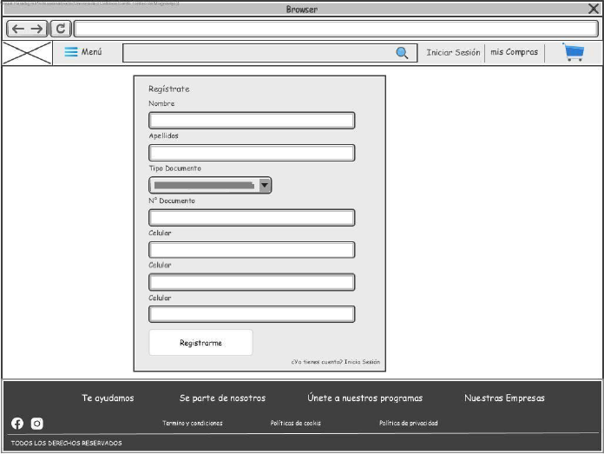

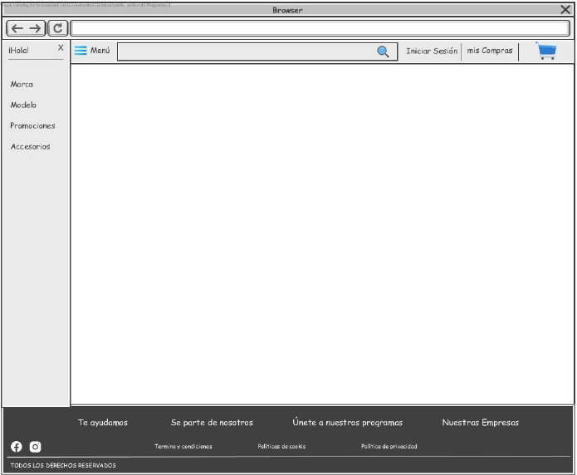

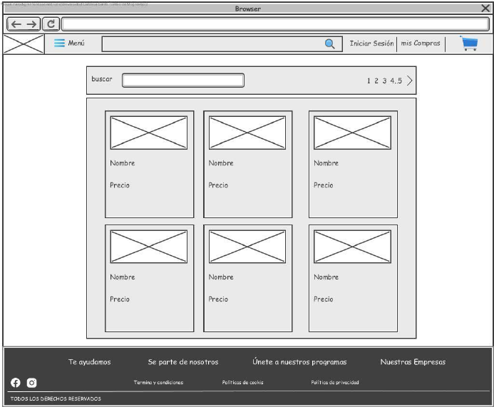

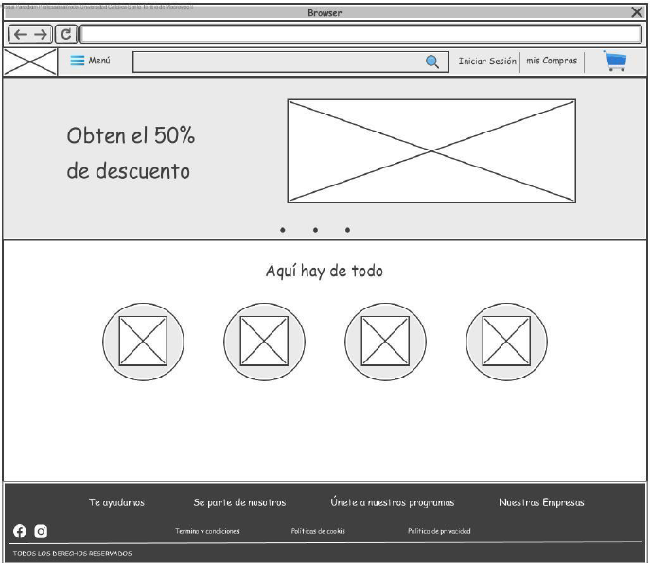

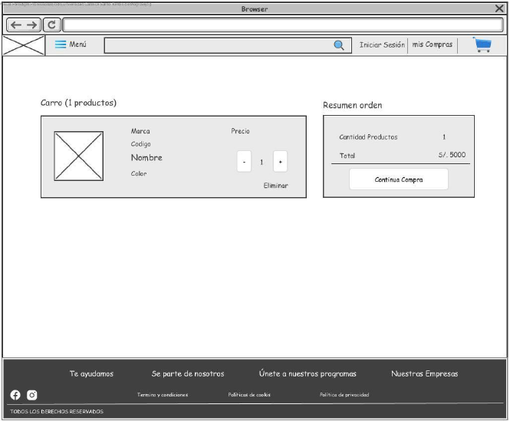

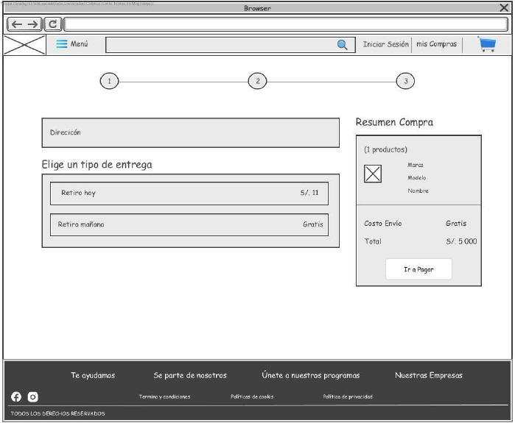

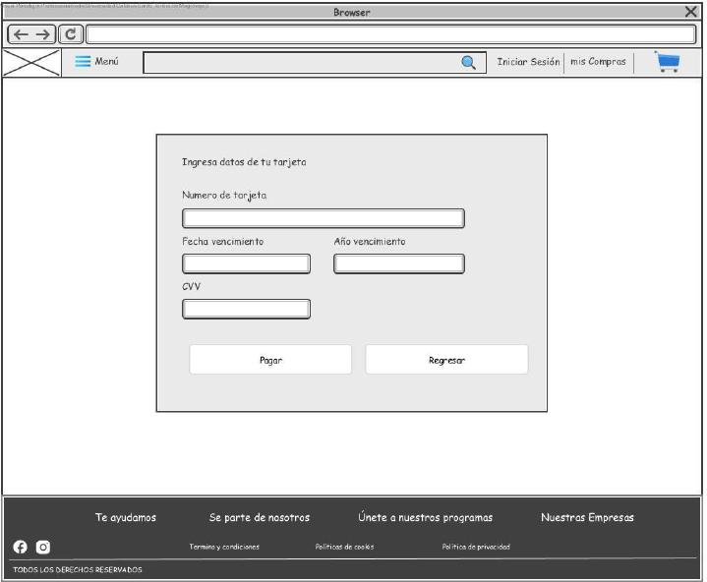

**ESTAS NO SON LAS INTERFASES**

### **Identificar y estimar Tareas**

|  |  |
| --- | --- |
| **IDENTIFICACIÓN** | **TAREA** |
| HU-01 - Registro de Usuarios | * Diseñar la interfaz de registro de usuarios. * Desarrollar la lógica para procesar los datos del formulario de registro. * Implementar la validación de datos del usuario durante el registro. * Almacenar los datos de usuario registrados en la base de datos. * Implementar la funcionalidad de enviar correo de confirmación (si es necesario). |

|  |  |
| --- | --- |
| **IDENTIFICACIÓN** | **TAREA** |
| HU-02 - Inicio de Sesión | * Diseñar la interfaz de inicio de sesión. * Desarrollar la lógica de autenticación de usuarios. * Implementar la validación de credenciales de inicio de sesión. * Gestionar la creación y gestión de sesiones de usuario. |

|  |  |
| --- | --- |
| **IDENTIFICACIÓN** | **TAREA** |
| HU-03 - Gestión de Perfiles de Usuario | * Diseñar la interfaz de perfil de usuario. * Desarrollar la lógica para mostrar información personal y preferencias de compra en el perfil de usuario. * Implementar la capacidad de edición del perfil de usuario. * Actualizar la información del perfil en la base de datos después de la edición. |

|  |  |
| --- | --- |
| **IDENTIFICACIÓN** | **TAREA** |
| HU-04 - Búsqueda de Productos | * Diseñar la interfaz de búsqueda de productos. * Desarrollar la lógica de búsqueda que filtra los productos según palabras clave, categorías y marcas. * Implementar la visualización de resultados de búsqueda. |

|  |  |
| --- | --- |
| **IDENTIFICACIÓN** | **TAREA** |
| HU-05 - Filtrado de Productos | * Diseñar la interfaz para aplicar filtros de productos. * Desarrollar la lógica para aplicar filtros de precio, tamaño, color y disponibilidad. * Implementar la actualización de los resultados de búsqueda al aplicar filtros. |

|  |  |
| --- | --- |
| **IDENTIFICACIÓN** | **TAREA** |
| HU-06 - Visualización de Productos | * Diseñar la página de detalle del producto. * Desarrollar la lógica para mostrar información detallada de productos. * Implementar la visualización de descripción, imágenes, precio y valoraciones de productos. |

|  |  |
| --- | --- |
| **IDENTIFICACIÓN** | **TAREA** |
| HU-07 - Recomendaciones Personalizadas | * Diseñar la sección de recomendaciones personalizadas en la página principal. * Desarrollar la lógica para generar recomendaciones basadas en el comportamiento del usuario. * Implementar la visualización de recomendaciones. |

|  |  |
| --- | --- |
| **IDENTIFICACIÓN** | **TAREA** |
| HU-08 - Agregar al Carrito de Compras | * Diseñar la interfaz para agregar productos al carrito de compras. * Desarrollar la lógica para agregar productos seleccionados al carrito. * Implementar la visualización y edición del contenido del carrito. |

|  |  |
| --- | --- |
| **IDENTIFICACIÓN** | **TAREA** |
| HU-09 - Proceso de Compra | * Diseñar el flujo completo de compra con pasos claros. * Desarrollar la lógica para gestionar métodos de pago y opciones de envío. * Implementar la confirmación de pedido y la generación de un resumen. |

|  |  |
| --- | --- |
| **IDENTIFICACIÓN** | **TAREA** |
| HU-10 - Gestión de Pedidos | * Diseñar la interfaz de gestión de pedidos en el perfil del usuario. * Desarrollar la lógica para mostrar el estado de los pedidos y gestionar devoluciones. * Implementar la comunicación con el soporte al cliente si es necesario. |

|  |  |
| --- | --- |
| **IDENTIFICACIÓN** | **TAREA** |
| HU-11 - Registrar Productos | * Diseñar la interfaz de administración de productos para administradores y vendedores. * Desarrollar la lógica para registrar nuevos productos con detalles completos. * Implementar la validación de datos y almacenamiento en la base de datos. |

|  |  |
| --- | --- |
| **IDENTIFICACIÓN** | **TAREA** |
| HU-12 - Registro de Marcas | * Diseñar la interfaz de registro de marcas. * Desarrollar la lógica para procesar los datos del formulario de registro de marcas. * Implementar la validación de datos de la marca durante el registro. * Almacenar los datos de marca registrada en la base de datos. * Manejar casos de error y mostrar mensajes adecuados. |

|  |  |
| --- | --- |
| **IDENTIFICACIÓN** | **TAREA** |
| HU-13 - Registro de Modelos | * Diseñar la interfaz de registro de modelos. * Desarrollar la lógica para procesar los datos del formulario de registro de modelos. * Implementar la validación de datos del modelo durante el registro. * Almacenar los datos del modelo registrado en la base de datos. * Manejar casos de error y mostrar mensajes adecuados. |

SERÍA IMPORTANTE, DESCRIBIR ESPECIFICACIONES

# **Investigación y Planificación Detallada**

## **Investigación Preliminar y Revisión del Mercado**

### **Análisis de la Competencia**

Una parte esencial de esta fase fue la investigación preliminar y la revisión del mercado. Esto incluyó un análisis detallado de la competencia, donde se identificaron los principales actores del mercado y se estudiaron sus estrategias y ofertas de productos similares. Este análisis nos proporcionó información valiosa sobre las tendencias y las mejores prácticas en la industria.

### **Estudio de Tendencias del Mercado**

Además de la competencia, se realizaron investigaciones sobre las tendencias emergentes en el mercado relacionadas con las ventas online y las recomendaciones personalizadas. Esto nos permitió identificar oportunidades para diferenciar nuestro producto y satisfacer las necesidades cambiantes de los clientes.

## **Recopilación de Datos**

En esta fase, se llevó a cabo una meticulosa recopilación de datos que sirvieron como el cimiento fundamental para el diseño y desarrollo del sistema de recomendación para la empresa MACGA. Los datos recopilados provienen de diversas fuentes, siendo la ERP ControlNet.es una de las principales. Esta plataforma almacena información detallada sobre las operaciones de ventas online, proporcionando una visión completa de las transacciones realizadas por los vendedores. La información recolectada se segmenta en varias categorías esenciales:

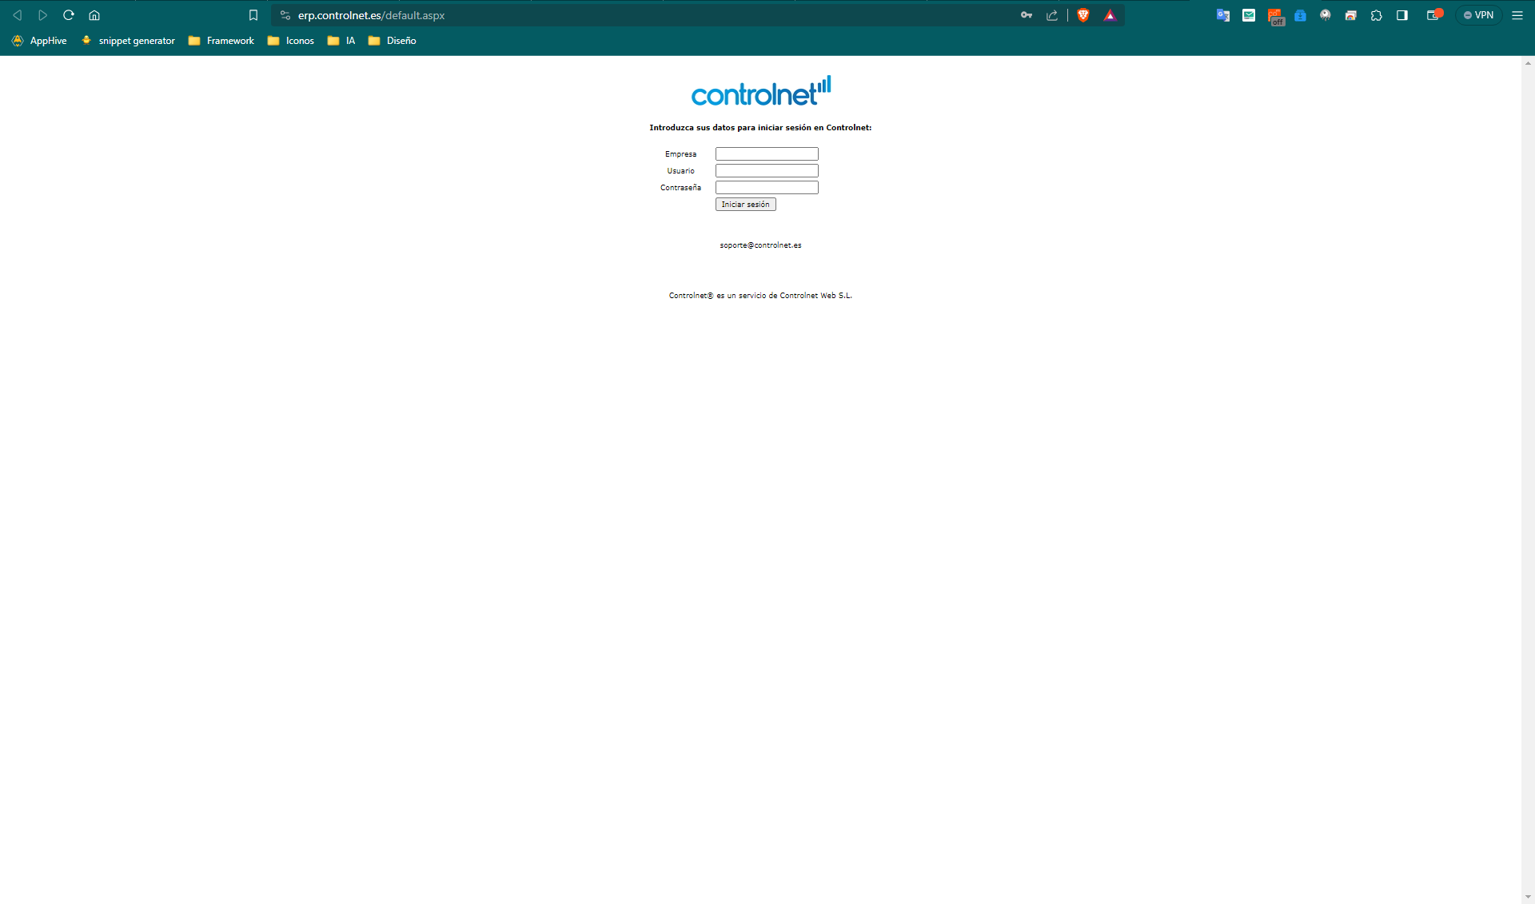

**¿??????**

### **Datos de la Empresa MACGA**

En esta sección, se capturaron datos específicos relacionados con las operaciones de ventas online de MACGA. Los detalles clave incluyen:

|  |  |
| --- | --- |
| Campo | Descripción |
| Id | Identificador único de la transacción. |
| Fecha | Fecha en que se realizó la venta. |
| Operación | Tipo de operación de venta (migración, renovación, etc.). |
| Modelo | Modelo del producto vendido. |
| IMEI | Número de identificación único del equipo móvil vendido. |
| Nombre | Nombre del cliente que realizó la venta. |
| DNI/RUC | Número de documento de identidad o RUC del cliente. |
| Fecha. Nac | Fecha de nacimiento del cliente |
| Id autor | Id del vendedor |
| Autor | Nombre del vendedor |
| DNI autor | DNI del vendedor |
| Punto de venta | Punto donde se realizó la venta |
| Tarifa | Rango Plan que tiene el cliente |
| Consumo | Plan que se eligió |
| Fact./Boleta | Numero de la boleta o factura |
| F. pago | Forma de pago |
| Descuento | Descuento que se le entrega al cliente |
| Cliente potencial | Valor SI/NO si es cliente leal o no |
| Estado | Estado de la entrega del celular (Visado caja, Entregado almacén) |

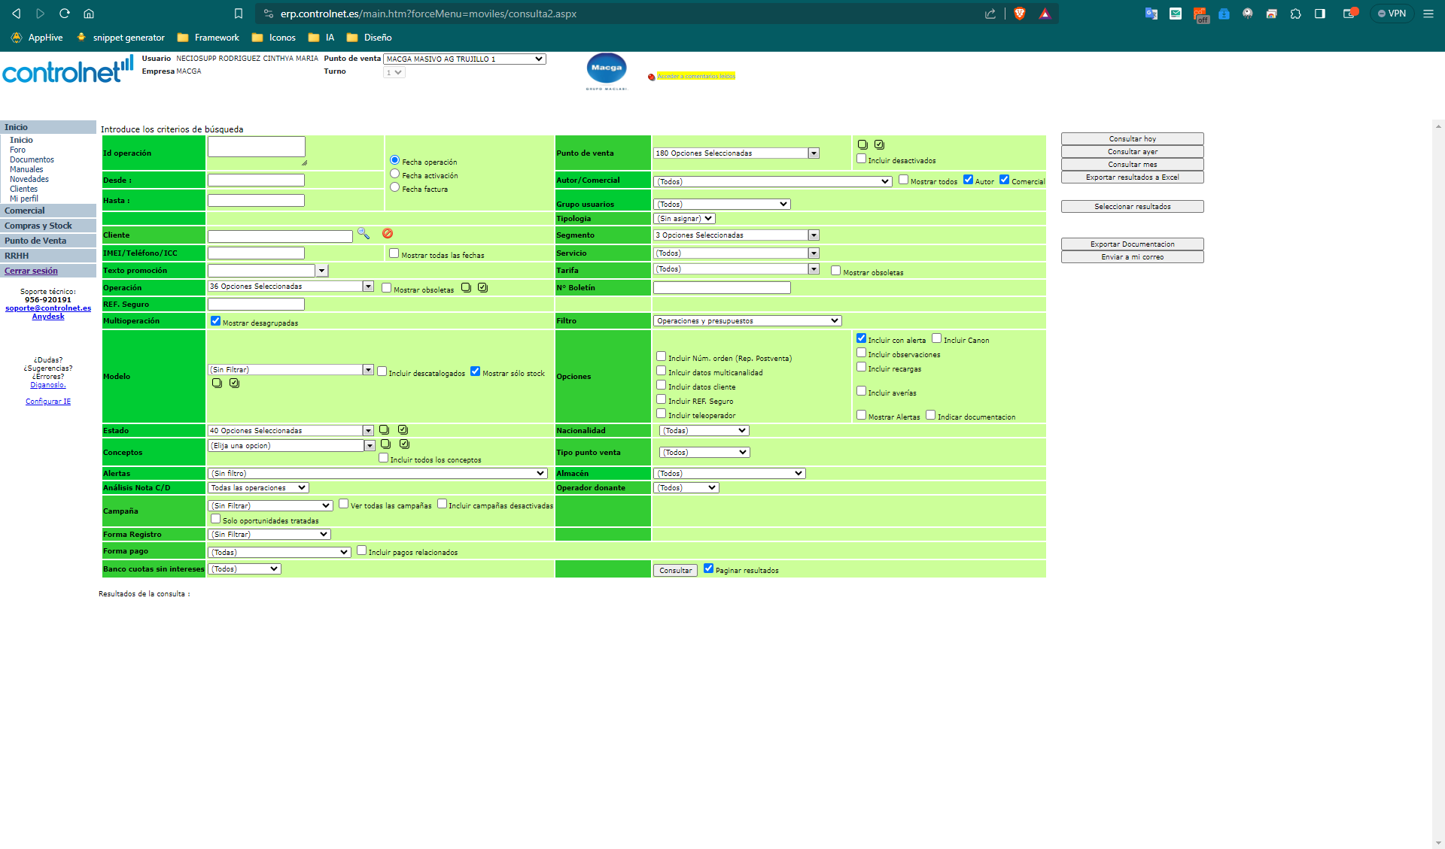

### **Información Legal y Regulatoria**

Además de los datos comerciales, se recopiló información legal y regulatoria crucial para asegurar el cumplimiento normativo durante el desarrollo del sistema. Esta información incluyó:

* Privacidad de Datos: Políticas y regulaciones relacionadas con la privacidad de los datos de los clientes.
* Leyes de Protección al Consumidor: Normativas que protegen los derechos de los consumidores durante las transacciones en línea.
* Regulaciones de la Industria: Reglas específicas que afectan a la industria de ventas online en la que MACGA opera.

Esta recopilación exhaustiva proporciona una base sólida para el diseño de un sistema de recomendación inteligente y cumplidor de normativas, garantizando así la integridad de las operaciones de ventas online de MACGA y la confianza de sus clientes.

## **Diseño de la Arquitectura Inicial**

### **Visión General de la Arquitectura**

Con base en la información recopilada, el equipo de desarrollo se enfocó en la creación de una arquitectura inicial del sistema. Esta arquitectura proporciona una visión general de cómo se organizarán los componentes del proyecto. Se prestaron especial atención a la escalabilidad y la seguridad.

ESPECIFICAR

### **Tecnologías y Plataformas**

Durante la fase de "Investigación y Planificación Detallada," se llevó a cabo un proceso exhaustivo para identificar y seleccionar las tecnologías y plataformas que serán fundamentales en el desarrollo del sistema. A continuación, se detalla la selección de las principales tecnologías:

**Base de Datos: MySQL**

MySQL se ha elegido como el sistema de gestión de bases de datos relacional principal para el proyecto. MySQL es ampliamente reconocido por su confiabilidad, rendimiento y capacidad de escalabilidad. Además, su licencia de código abierto es altamente compatible con los objetivos de costo efectivo del proyecto.

**Framework para el Modelo de IA: Python**

Python se ha seleccionado como el lenguaje de programación principal para la implementación del modelo de inteligencia artificial (IA). Python es ampliamente utilizado en el ámbito de la IA y el aprendizaje automático debido a su extensa colección de bibliotecas y frameworks especializados, como TensorFlow, PyTorch y Scikit-Learn. La flexibilidad y la comunidad activa de Python lo convierten en la elección ideal para desarrollar algoritmos de recomendación de IA altamente personalizados.

**Framework para el Backend: Laravel**

Laravel se ha elegido como el framework de desarrollo para la parte del backend del sistema. Laravel es un framework de PHP que se destaca por su elegancia, eficiencia y facilidad de uso. Proporciona una estructura sólida para el desarrollo de aplicaciones web robustas y seguras. Además, Laravel ofrece una amplia gama de características y herramientas que acelerarán el desarrollo del backend, como la autenticación de usuarios, la gestión de sesiones y una API flexible.

**Framework para el Frontend: Vue.js**

Para la implementación del frontend del sistema, se utilizará Vue.js, un framework progresivo de JavaScript. Vue.js es conocido por su capacidad para crear interfaces de usuario interactivas y receptivas. Al adoptar Vue.js, el equipo de desarrollo podrá construir una interfaz de usuario moderna y dinámica que permita a los usuarios interactuar de manera fluida con el sistema. Además, la arquitectura de componentes de Vue.js facilitará la modularidad y el mantenimiento a lo largo del ciclo de vida del proyecto.

**Tecnologías Adicionales**

Además de las tecnologías principales mencionadas anteriormente, se explorarán y seleccionarán otras tecnologías complementarias según las necesidades específicas de cada componente del sistema. Esto podría incluir bibliotecas y herramientas de apoyo, como bibliotecas de visualización de datos, bibliotecas de manipulación de fechas y horas, y sistemas de gestión de dependencias, entre otros.

¿??